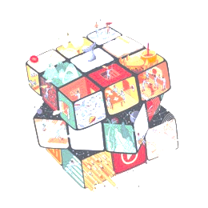

臺北市內湖區大湖國民小學
第二屆魔方高手爭霸賽
- 目的：
- 透過魔術方塊比賽，讓學生在比賽的過程中享受競技的樂趣，學會適應壓力並
訓練手眼腦思考能力。
- 透過比賽的過程，使學生了解行行出狀元，並培養學生多方面的興趣與技能。
- 活動期程：113年10月21日（一）至112年10月25日(五)
- 實施對象：本校一～六年級學生。
- 實施方式：
  - 113年9月30日-113年10月4日開放報名。
  - 113年10月21日-11３年10月25日，視報名人數，於學務處旁走廊進行海選淘汰賽，晉級者進入複賽。
  - 比賽分組為低年級組、中年級組、高年級組進行，每組前二名可獲得精美小禮物，學校也將比賽成績作為依據選出代表大湖國小出賽縣市盃之選手。
年 班 報名表
座號 | 學生姓名 | 座號 | 學生姓名
導師簽名：

